Operativo aéreo lleva alimento a familias aisladas por lluvias
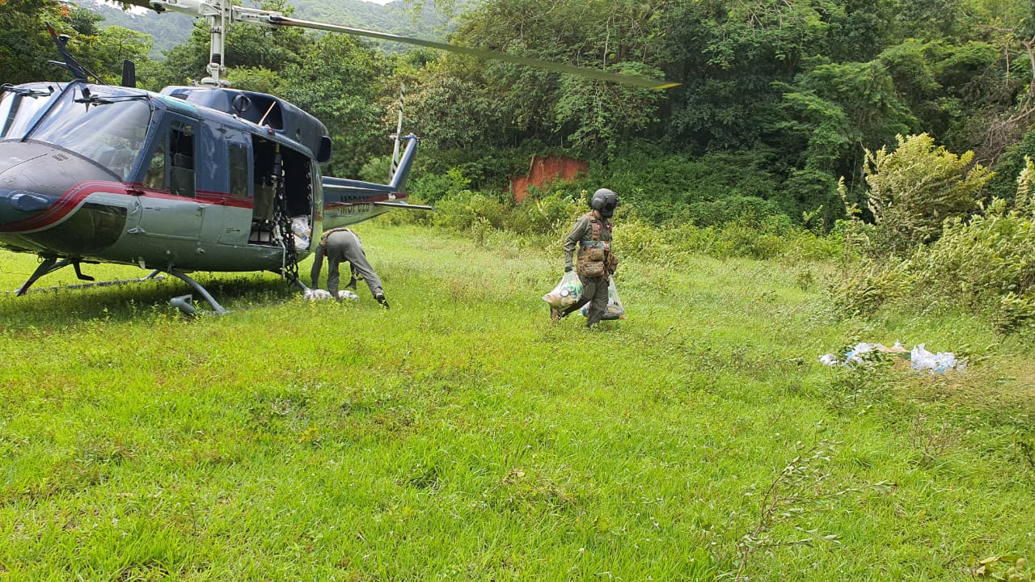
- Se entregaron alimentos a las comunidades de Alemania y La Unión en el sector de Santa Cruz.
- Estas comunidades quedaron aisladas producto de las fuertes lluvias de la semana pasada.
- Se mantienen habilitados siete albergues que brindan atención a 169 personas
San José, 02 de septiembre de 2020. Durante esta mañana, la Comisión Nacional de Prevención de Riesgos y Atención de Emergencias (CNE) junto al Comité Municipal de Emergencias (CME) de Santa Cruz realizaron un operativo aéreo de asistencia humanitaria para llevar alimento a las familias que se encuentran incomunicadas producto de las fuertes lluvias de la semana pasada.
El operativo se realizó desde el aeropuerto Daniel Oduber en Liberia, rumbo a las comunidades de Alemania y La Unión en el sector de Santa Cruz. Ahí se realizó la entrega de alimento a 13 familias, así como 7 kilogramos de alimentos para los animales de esas comunidades.
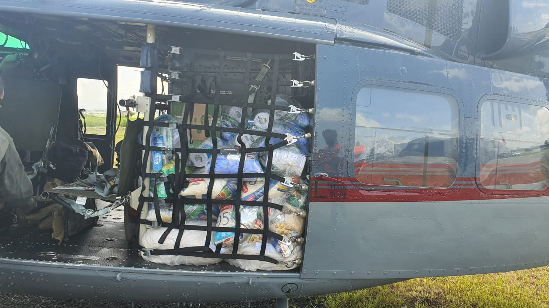
Si las condiciones del tiempo lo permiten el día de mañana se continuará con el operativo aéreo para hacer entrega de 31 diarios y 62 kilos de alimento para animales, en las comunidades de Socorro y Río Verde, también del cantón santacruceño.
Estas comunidades quedaron aisladas producto de las fuertes lluvias de la semana pasada que provocaron crecidas en los ríos, lo que provocó afectación en puentes, así como deslizamientos provocados por el río Espavelar.
Como parte de las acciones de atención de la emergencia, la CNE y el CME realizaron vía terrestre, la entrega de alimentación en otras comunidades aisladas en Santa Cruz y Carrillo. Asimismo, junto al Instituto Mixto de Ayuda Social (IMAS) realizan el levantamiento y verificación de daños, así como el plan de distribución y ayuda socioeconómica para las personas que han sido afectadas por las lluvias.
Guanacaste afectado por lluvias
Las inundaciones y deslizamientos que se generaron por las fuertes lluvias de la semana pasada, provocaron afectación en 62 comunidades de los cantones de Liberia, Bagaces, La Cruz, Carrillo, Santa Cruz, Nicoya y Cañas de la provincia de Guanacaste.
Estos eventos, provocaron que las comunidades de Culiacán, El Jobo, San Juanillo, Río Tabaco, San José de la Montaña y Ostional estuvieran incomunicadas producto de afectación en 15 puentes y algunas rutas nacionales como el Tramo San Juanillo- Ostional y rutas cantonales como La Alianza-Cementerio en Santa Cruz.
Producto de las inundaciones, se habilitaron 27 albergues en Santa Cruz, Nicoya, La Cruz y Carillo, de los cuales siete se mantienen brindando atención a 169 personas en las comunidades de Tempate, Bolsón, Garita Vieja, San Francisco, Ortega y Santa Cruz.
Lluvias se mantendrán hoy por influencia de tormenta tropical
De acuerdo con el reporte del Instituto Meteorológico Nacional (IMN) la tormenta tropical Naná genera una afectación indirecta sobre nuestro territorio nacional, provocando el ingreso de brisa proveniente del pacífico, lo cual provocaría lluvias muy puntuales principalmente en el pacífico central y sur, así como en el Valle Central y Península de Nicoya durante la tarde y noche de este día.
La CNE le recuerda a la población que mantenemos el estado de Alerta Amarilla que rige para la Vertiente del Pacifico, la Zona Norte y el Valle Central, así como Alerta Verde para el Caribe.

